Los grumitos de siempre, ahora crujientes:
ColaCao presenta Crispy Rocks
- ColaCao Crispy Rocks es un cacao soluble que combina “el ColaCao de siempre” con un toque de vainilla y crujientes bolitas de galleta recubiertas de chocolate, pensado para ofrecer una experiencia más divertida y sensorial.

- Con este producto, la marca innova en la categoría de cacao en polvo desde una indulgencia más lúdica y experiencial, respondiendo a las tendencias actuales y creando nuevos momentos de consumo.

6 de mayo de 2026- ColaCao, marca líder en cacao en polvo y una de las más queridas de nuestro país, continúa apostando por la innovación con ColaCao Crispy Rocks, una propuesta que combina “el ColaCao de siempre” con un toque de vainilla y crujientes bolitas de galleta recubiertas de chocolate.
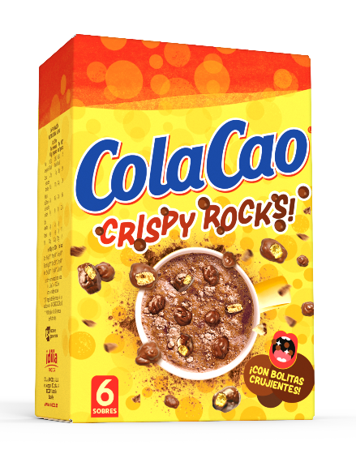
El nuevo producto ofrece una experiencia sensorial completa que conecta con las tendencias actuales y con lo que más disfrutan los consumidores, los grumitos. En este sentido, ColaCao Crispy Rocks está pensado para saborearse en dos tiempos: primero, la experiencia más divertida y sorprendente, con las bolitas crujientes mezcladas con los grumitos; y después, el sabor inconfundible de ColaCao en cada sorbo. El producto está especialmente enfocado para el momento de la merienda infantil y juvenil.
Como marca líder y love brand con más de 80 años de historia, ColaCao asume el gran reto que supone innovar en una categoría tan consolidada como la del cacao en polvo, creando nuevas ocasiones y experiencias de consumo. En este contexto, la marca apuesta por seguir impulsando su evolución aportando un producto diferencial como ColaCao Crispy Rocks, que mantiene el sabor de siempre al tiempo que introduce una experiencia más divertida y sorprendente.
ColaCao Crispy Rocks está disponible en formato estuche, que incluye 6 sobres. Se puede encontrar en puntos de venta habituales y su PVP recomendado es de 4,99€.

Sobre Idilia
Idilia es una empresa familiar española de alimentación, el hogar de marcas tan queridas como ColaCao y Nocilla. Sus orígenes se remontan a 1945, cuando en un pequeño obrador del barrio de Gracia de Barcelona nació un producto único que transformó los desayunos: el ColaCao. Hoy, en Idilia sigue centrada en hacer realidad su propósito: crear pequeños momentos llenos de placer y de emociones positivas que reconfortan nuestro día a día.
Idilia impulsa el crecimiento sostenible de la compañía mientras genera un impacto positivo en su entorno. Este compromiso se materializa a través de iniciativas como la Fundación ColaCao, dedicada a la lucha contra el acoso escolar; Idilia Solidaria, con proyectos de colaboración con los colectivos más desfavorecidos, e Idilia Sostenible, con los planes de mejora medioambiental. Todos los proyectos de la compañía son posibles gracias al compromiso de su equipo, formado por más de 330 personas.

Para más información de prensa:

Paola Díaz (pdmatias@atrevia.com) 644 881 201
Júlia López (jlaymerich@atrevia.com) 667 632 083

